Прайс-лист ООО "Решение"
(4872) 77-03-21, 8-915-691-73-01, reshenie71@yandex.ru

Bresser Junior

1.Набор для экспериментов Bresser Junior – 3990 руб.
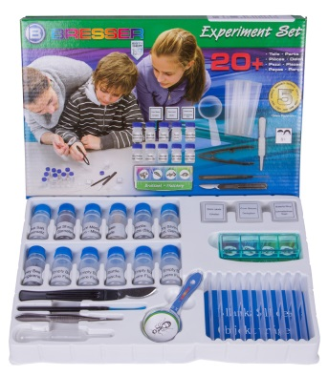
Артикул: 69824
Набор для экспериментов Bresser Junior – прекрасная возможность погрузиться в удивительный микромир. Занятия с этим набором будут интересны и детям, и взрослым. В комплект входит более 20 аксессуаров для проведения опытов и создания микропрепаратов. С набором для экспериментов Bresser Junior ребенок сможет вырастить дома живого морского рачка. За его ростом можно будет наблюдать в течение долгого времени. Юный ученый сможет вести научные записи и делиться впечатлениями с окружающими. Готовые микропрепараты из набора можно будет сразу изучить под микроскопом. В комплекте также есть инструменты, препараты, пустые флаконы и чистые предметные и покровные стекла. С их помощью ребенок освоит процесс приготовления микропрепаратов. С этим арсеналом он сможет самостоятельно выбирать интересные ему образцы и изучать их под микроскопом.
Комплектация:
- Яйца артемии (морского рачка)
- Морская соль
- Дрожжи
- Фиксатор
- Готовый препарат «Ткань»
- Готовый препарат «Морской рачок»
- Готовый препарат «Пчела»
- Пустые флаконы
- Готовый препарат «Крыло бабочки»
- Покровные стекла
- Наклейки
- Инкубатор для артемии
- Предметные стекла
- Пипетка
- Пинцет
- Препаровальная игла
- Скальпель
- Лупа

2.Набор исследователя Bresser National Geographic «Солнечная система» - 3390 руб.

Артикул: 73764

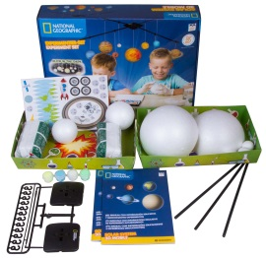
С набором исследователя Bresser National Geographic юный астроном сможет собственноручно создать трехмерную модель Солнечной системы и попутно узнать много интересного о Солнце и планетах. По своей сути это набор «3 в 1»: конструктор, раскраска и наглядное обучающее пособие. Порядок сборки подробно описан в прилагаемой инструкции.

Комплект поставки:
- Фосфоресцирующая гуашь (люминесцентные красители)
- Декоративные наклейки
- Центральная пластина для трехмерной модели
- Крючки
- Стержни
- Игла
- Деревянная палочка
- Нейлоновый шнур
- Мячики из полистирола
- Гипсовые бинты
- Красочное руководство по проведению захватывающих экспериментов

3.Бинокль детский Bresser Junior 6x21 – 3790 руб.
Артикул: 26769
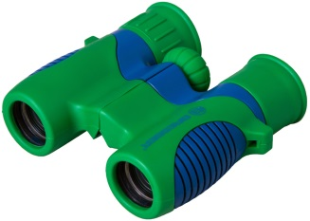
Комплектация:
- Бинокль Bresser Junior 6x21;
- Ремешок на руку;
- Нейлоновый чехол;
- Салфетка для оптики;
- Инструкция по использованию;
Технические характеристики:
Увеличение, крат | 6
Тип призмы | roof
Диаметр объектива (апертура), мм | 21
Размер | компактный
Назначение | детские, для детей от 4-х лет

4.Зрительная труба Bresser Junior Spotty 20–60x60 – 8490 руб.
Артикул: 73752
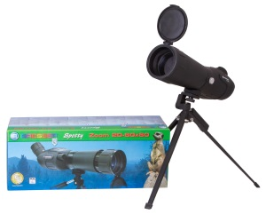
В трубе установлен зум-объектив, который позволяет рассматривать удаленные объекты на увеличении от 20 до 60 крат. Зрительная труба отлично подходит для изучения природных ландшафтов, наблюдений за птицами и дикими животными. Так как окуляр расположен наклонно, удобно рассматривать в том числе и околозенитную область.
Все оптические элементы сделаны из стекла BK-7. На линзы нанесен слой просветления, который делает изображение более ярким. Благодаря этому картинка радует хорошей контрастностью и четкостью даже при слабой освещенности, например, в пасмурную погоду. Корпус сделан из пластика и защищен резиновым покрытием. Оно улучшает захват, оберегает зрительную трубу от пыли и грязи, защищает от повреждений при падениях.
Комплект поставки:
- Зрительная труба
- Настольный штатив
- Сумка для переноски и хранения
- Ремень
- Инструкция по эксплуатации
Технические характеристики:
Назначение | для охоты и спорта, туристические
Штатив в комплекте | есть
С зумом | есть
Тип призмы | Porro
Материал оптики | BK-7
Покрытие линз | полное, голубое
Диаметр объектива (апертура), мм | 60
Увеличение, крат | 20–60
Поле зрения,° | 1,7
Поле зрения на удалении 1000 м, м | 29
Корпус | пластик
Дополнительно | обрезиненная поверхность корпуса
Чехол/сумка в комплекте | есть

5.Зрительная труба Bresser Junior 8x32 – 1790 руб.

Артикул: 26768
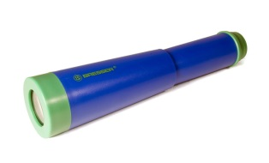
Линзы Bresser Junior 8x32 изготовлены из оптического пластика, который по качеству передачи изображения не уступает стеклу. В то же время пластик труднее разбить, а его осколки менее опасны, чем осколки стекла, что немаловажно при использовании трубы детьми. Корпус трубы изготовлен из высокопрочного пластика, который выдержит любые игры. Зрительная труба Bresser Junior предназначена для детей от 4-х лет.
Технические характеристики:
Назначение | для охоты и спорта, детские
Тип призмы | roof
Материал оптики | оптический пластик
Диаметр объектива (апертура), мм | 32
Увеличение, крат | 8
Корпус | пластик
Цвет корпуса | зеленый, синий

6.Проектор обучающий Bresser Junior MAXI – 3990 руб.

Артикул: 75310
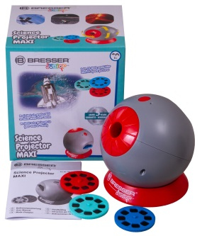
Комплект поставки:
- Проектор
- Диск со слайдами – 3 шт.
- Инструкция по эксплуатации
Характеристики:
Назначение | проектор
Оптимальное расстояние проекции, м | 1,8–2
Общее количество слайдов | 24 (8 на каждом диске)
Тема слайдов | астрономия
Фокусировка | ручная
Питание | батарейка типа АА – 3 шт. (нет в комплекте)

7.Микроскоп Bresser Junior 40x-640x – 5990 руб.

Артикул: 70124

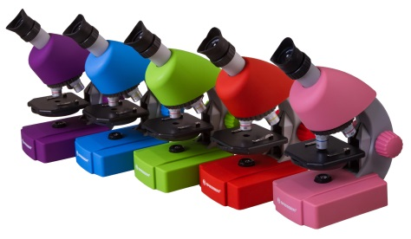
Микроскоп Bresser Junior 40x-640x позволяет рассматривать образцы на увеличении от 40 до 640 крат. Он имеет револьверное устройство на три объектива (4х, 10х и 40х) и двухпозиционный окуляр, который может менять кратность с 10х на 16х. Такая система увеличений позволяет исключить из схемы работы с прибором дополнительные оптические аксессуары и делает механику микроскопа более простой и понятной для ребенка. Для освещения образцов в микроскопе предусмотрена нижняя светодиодная подсветка. Яркость подсветки можно регулировать. Для ее работы используются стандартные батарейки типа АА, которые входят в комплект поставки. Регулировать световой пучок можно и при помощи встроенных диафрагм. Под предметным столиком расположен диск с диафрагмами, который можно вращать прямо во время наблюдения.
Комплектация:
- Микроскоп
- Готовые микропрепараты – 3 шт.
- Предметные стекла – 8 шт.
- Покровные стекла – 8 шт.
- Наклейки для стекол – 8 шт.
- Флакон с дрожжами
- Флакон с артемией
- Инкубатор для разведения артемии
- Флаконы – 3 шт.
- Микротом
- Пинцет
- Пипетка
- Лупа
- Мерный стаканчик
- Батарейки типа АА – 3 шт.
- Инструкция по эксплуатации
Характеристики:
Тип микроскопа | световые/оптические, биологические
Тип насадки | монокулярные
Увеличение, крат | 40–640
Окуляры | WF10x–16x (двухпозиционный)
Объективы | 4x, 10x, 40x
Револьверное устройство | на 3 объектива
Предметный столик, мм | с зажимами
Диафрагма | диск с диафрагмами
Фокусировка | грубая
Корпус | пластик
Подсветка | светодиодная
Регулировка яркости | есть
Питание от батареек | 3 шт. типа АА (в комплекте)
Вес, кг | 0,556
Габариты, мм | 160х100х220
Уровень пользователя | для детей
Назначение | детские
Расположение подсветки | нижняя
Метод исследования | светлое поле
Набор для опытов в комплекте | есть

Levenhuk

1.Монокуляр Levenhuk LabZZ MC2 – 1490 руб.
Артикул: 70813
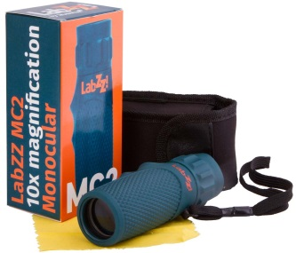

Монокуляр Levenhuk LabZZ MC2 – это классический оптический прибор, созданный специально для детей. Вся оптика в нем сделана из стекла BK-7, корпус обрезинен, а объектив передает отличную картинку даже в пасмурную погоду. Увеличение монокуляра составляет 10 крат, диаметр объектива – 25 мм. Конструкция небольшая и легкая, поэтому с таким оптическим прибором ребенок сможет спокойно гулять и даже путешествовать.

Комплект поставки:
- Монокуляр
- Ремешок
- Сумка для переноски
- Салфетка для ухода за оптикой
- Инструкция по эксплуатации

Характеристики:
Материал оптики | BK-7
Покрытие линз | зеленое
Увеличение, крат | 10
Диаметр объектива (апертура), мм | 25
Поле зрения,° | 7
Диаметр выходного зрачка, мм | 2,5
Вынос выходного зрачка, мм | 10
Минимальная дистанция фокусировки, м | 3,5
Корпус | пластик
Наглазник окуляра | резиновый
Дополнительно

2.Микроскоп Levenhuk LabZZ M1 – 1590 руб.
Артикул: 69739
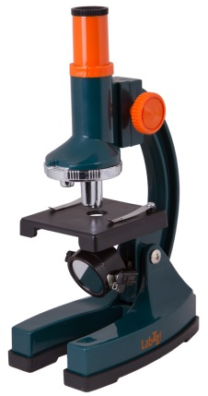
Микроскоп Levenhuk LabZZ M1 предназначен для изучения прозрачных образцов. Лучше всего в него наблюдать готовые микропрепараты. Два образца уже включены в комплект поставки. В набор также включены предметные и покровные стекла, препараты для приготовления образцов и пипетка – с помощью этого арсенала можно создавать собственные образцы для исследований.
Наблюдения можно проводить при дневном свете или же использовать встроенную подсветку. В качестве источников освещения здесь выступают зеркало и лампа накаливания. Питается подсветка от батареек (нет в комплекте).
В револьверное устройство микроскопа уже установлены три объектива. Они дают три увеличения: 100х, 200х и 300х. Для регулировки резкости можно использовать колесо фокусировки. Предметный столик имеет специальные металлические зажимы для фиксирования микропрепаратов.
Комплектация:
- Микроскоп
- Окуляр
- Пипетка
- Готовые микропрепараты – 2 шт.
- Предметные стекла – 2 шт.
- Покровные стекла – 5 шт.
- Наклейки для стекол – 5 шт.
- Фиксатор
- Морская соль

Характеристики:
Тип микроскопа | световые/оптические, биологические
Тип насадки | монокулярные
Материал оптики | оптический пластик
Увеличение, крат | 100–300
Окуляры | 10х
Объективы | 10х, 20х, 30х
Револьверное устройство | на 3 объектива
Фокусировка | грубая
Корпус | пластик
Подсветка | зеркало
Питание от батареек | 2 батарейки типа АА (нет в комплекте)
Назначение | школьные/учебные, детские
Расположение подсветки | нижняя
Метод исследования | светлое поле
Набор для опытов в комплекте | есть

3.Набор микропрепаратов Levenhuk LabZZ CP24, существа и растения – 1690 руб.
Артикул: 72870
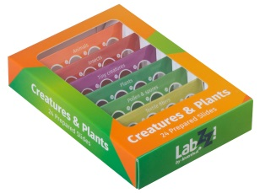
Достаточно поместить препарат на предметный столик микроскопа и сразу можно приступить к рассматриванию шерсти мыши, лапки мухи, дафнии и много другого. Микропрепараты подойдут к микроскопу любого бренда, оборудованному нижней подсветкой.
Набор микропрепаратов Levenhuk LabZZ CP24 позволяет не тратить время и силы на подготовку образцов. Вам не понадобятся скальпель, микротом, препаровальная игла – нужен только микроскоп и желание узнавать новое об окружающем мире.
Всего в наборе 24 образца. Все микропрепараты подписаны и сгруппированы по темам: например, есть пластины «Животные», «Растения» и «Крошечные существа». Образцы оклеены цветной бумагой с круглыми прозрачными окошками. Весь набор упакован в фирменную коробку из прочного картона.

4.Компас Levenhuk DC45 – 230 руб.
Артикул: 30356
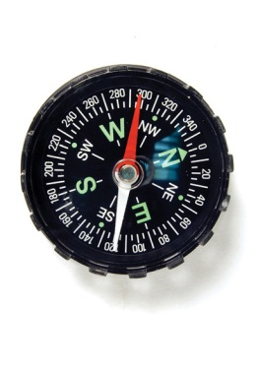
Компас же всегда поможет определить направление на стороны света, после чего опознать видимые звезды не составит большого труда.

5.Стекла покровные Levenhuk G100, 100 шт. – 350 руб.
Артикул: 16282
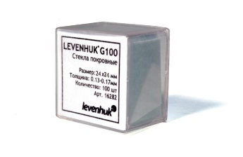
Покровные стекла Levenhuk G100 изготовлены из высококачественного стекла с использованием современных технологий. Они отличаются высокой прозрачностью, небольшой толщиной и однородной структурой (отсутствуют микротрещинки и пузырьки), что обеспечивает хорошее качество изображения. В набор входят 100 покровных стекол квадратной формы, толщиной 0,13-0,17 мм.
Покровные стекла Levenhuk G100 можно использовать с любыми моделями оптических микроскопов во всех отраслях научной и промышленной деятельности и при любительских исследованиях.

6.Стекла предметные Levenhuk G50, 50 шт. – 350 руб.
Артикул: 16281
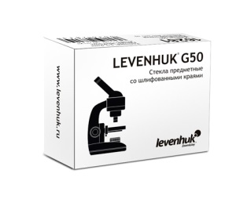
Они изготовлены из качественного стекла по современным технологиям, обладают высокой степенью прозрачности. Равномерная толщина предметного стекла по всей длине позволяет исследовать даже большие микропрепараты без дополнительной подстройки резкости изображения.
Стоит отметить шлифованные края предметных стекол – это обеспечивает отсутствие бликов на боковых гранях стекла; кроме того, такая обработка уменьшает вероятность порезов при работе с микропрепаратами.
Предметные стекла Levenhuk G50 можно использовать с любыми моделями оптических микроскопов во всех отраслях научной и промышленной деятельности и при любительских исследованиях.

7.Лупа-стакан Levenhuk LabZZ C1 - 630 руб.
Артикул: 69716
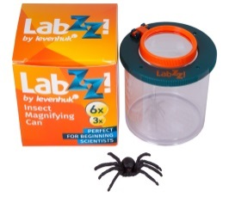
Небольшой бокс имеет прозрачные стенки, дно и крышку. Крышка выполняет функцию лупы, которая позволяет рассматривать мелкие детали содержимого бокса. На крышке закреплена дополнительная откидная лупа. На дно лупы нанесена измерительная сетка для определения размеров изучаемого объекта.
В стакан можно поместить любых насекомых – жуков, пауков, мух и даже бабочек. Стакан можно заполнить водой и изучать морских обитателей – рыбок или головастиков. Лупа-стакан Levenhuk LabZZ C1 ориентирована для детей от 3 до 12 лет.

8.Лупа-стакан Levenhuk LabZZ C3 – 690 руб.
Артикул: 70810
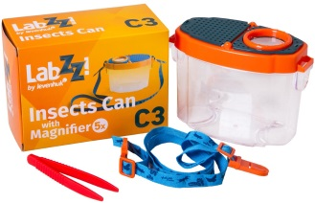
Она представляет собой прозрачный бокс с крышкой, в которую встроена 5-кратная лупа. Внутрь бокса можно помещать разные предметы – минералы, части растений, листья деревьев. А затем легко изучать их с увеличением. В стакан можно поселить и насекомых или лягушат. Или заполнить бокс водой из пруда и наблюдать через прозрачные стенки за водными жителями – рыбками и головастиками.
Для удобства можно присоединить к боксу длинный тканевый ремешок и носить его на шее.

9.Микроскоп Levenhuk LabZZ M2 - 2390 руб.
Артикул: 69740

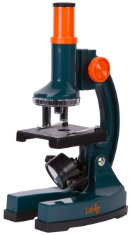
Модель Levenhuk LabZZ M2 дает три фиксированных увеличения – 100х, 400х и 900х. Их смена происходит путем вращения револьверной головки. Чтобы осветить образец, можно использовать встроенное зеркало или подсветку. Для питания последней нужны батарейки типа АА (нет в комплекте). Источник освещения расположен под предметным столиком, поэтому при помощи микроскопа можно изучать только прозрачные объекты.
Корпус микроскопа изготовлен из пластика. Он легкий, но прочный. Ребенок сможет брать микроскоп с собой в дорогу или гости. Предметный столик снабжен удобными зажимами, которые позволяют надежно зафиксировать микропрепарат под объективом. Фокусировка грубая, настройка резкости происходит путем вращения ручки настройки.

Комплектация:
- Микроскоп
- Окуляр
- Пипетка
- Готовые микропрепараты – 3 шт.
- Предметные стекла – 3 шт.
- Покровные стекла – 6 шт.
- Наклейки для стекол – 6 шт.
- Фиксатор
- Морская соль
- Флакон с артемией
- Инкубатор для артемии
- Лопаточка
- Скальпель
- Пестик
- Инструкция по эксплуатации

Характеристики:
Тип микроскопа | световые/оптические, биологические
Тип насадки | монокулярные
Материал оптики | оптический пластик
Увеличение, крат | 100–900
Окуляры | 10х
Объективы | 10х, 40х, 90х
Револьверное устройство | на 3 объектива
Фокусировка | грубая
Корпус | пластик
Подсветка | зеркало
Питание от батареек | 2 батарейки типа АА (нет в комплекте)
Назначение | школьные/учебные, детские
Расположение подсветки | нижняя
Метод исследования | светлое поле
Набор для опытов в комплекте | есть

10.Теллурий Levenhuk LabZZ – 4990 руб.
Артикул: 73708

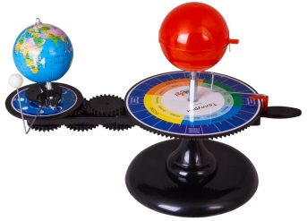
Теллурий Levenhuk LabZZ служит для демонстрации движения Земли и Луны вокруг Солнца. С помощью этого несложного прибора ребенок легко поймет, почему меняются день и ночь, что такое времена года, почему в году двенадцать месяцев. Теллурий отлично подойдет для проведения уроков астрономии, географии или для занятий астрономического кружка. Настольный прибор наглядно продемонстрирует смену времен года, природу солнечных затмений, смену фаз Луны. Прибор сделан из прочного и безопасного пластика. Диаметр модели Солнца составляет 100 мм, Земли – 85 мм, Луны – 18 мм.

11.Бинокль Levenhuk LabZZ B6 – 3390 руб.
Артикул: 74099
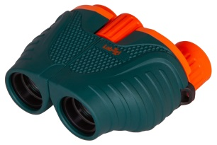
Levenhuk LabZZ B6 – облегченная модель бинокля, разработанная специально для детской руки. Такой прибор станет отличным
помощником в изучении красот окружающего мира.

Комплект поставки:
- Бинокль
- Чехол
- Ремешок
- Салфетка для очистки оптики
- Инструкция по эксплуатации

Характеристики:
Увеличение, крат | 10
Тип призмы | Porro
Материал оптики | BK-7
Покрытие линз | многослойное
Диаметр объектива (апертура), мм | 25
Диаметр выходного зрачка, мм | 2,5
Вынос выходного зрачка, мм | 12
Относительная яркость | 6,25
Реальный угол зрения, ° | 6,3
Поле зрения на удалении 1000 м, м | 114
Минимальная дистанция фокусировки, м | 5
Возможность диоптрийной коррекции, D | ±3
Межзрачковое расстояние, мм | 56–72
Способ фокусировки | центральная
Наглазники окуляров | резиновые
Размер | компактный
Корпус | пластик
Назначение | туристические, детские
Чехол/сумка в комплекте | есть
Дополнительно | обрезиненная поверхность корпуса

12.Астропланетарий Levenhuk LabZZ SP10 – 5290 руб.
Артикул: 72769
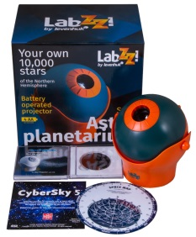
Для проекции подойдет потолок или стена. Расположите прибор на расстоянии 1,5–2 метра от поверхности «экрана», вставьте выбранный диск, включите планетарий – и вы увидите 10 000 звезд Северного полушария. Астропланетарий комплектуется 2 сменными дисками-слайдами. На одном звезды изображены в виде точек, как мы видим их невооруженным глазом. На втором контуры созвездий показаны светлыми линиями. Проекционный диск-слайд можно поворачивать – тогда поворачивается и вся проекция. Прибор комплектуется планисферой – подвижной картой звездного неба. Она показывает, какие созвездия и астрономические объекты можно увидеть в разные месяцы и время суток.
Характеристики:
Количество проецируемых звезд | 10 000
Направление проекции | от вертикального до горизонтального
Оптимальное расстояние проекции, м | 1,5–2 м
Автоматическое отключение | есть, через 30 минут
Функция падающих звезд | нет
Питание | 4 батарейки типа AA (нет в комплекте)

